驻马店市中心城区不动产登记
全面推行电子证照

近日，驻马店市不动产登记交易中心根据自然资源部等四部门《关于进一步提升不动产登记便利度促进营商环境优化的通知》、省自然资源厅《关于进一步提升不动产登记便利度持续优化营商环境的通知》等工作要求，进一步优化工作流程，印发了《不动产营商环境提升有关事项节点要求》，加快推进不动产登记电子证书证明在办理登记交易、抵押贷款、税收征缴、经营主体注册登记、户籍管理、教育入学、财产公证、水电气热过户等方面的社会化应用，逐步实现应用场景全覆盖，拟自2024年5月1日起，中心城区全面启用不动产电子证书、证明，不再主动制作颁发纸质的不动产权证书、证明，群众可根据个人意愿申请打印或自助打印纸质证书。
根据《国务院关于在线政务服务的若干规定》（国令第716号）第十条规定“电子证照与纸质证照具有同等法律效力”。相较于纸质证书，不动产权电子证书具有以下优势：一是电子证书可免费重复下载使用，易保存，不易丢失；二是随身携带，随时查阅，使用便捷；三是可用于互联网信息互认。

附件：1.不动产电子证照申领方式

2.不动产电子证照核验方式

附件1
不动产电子证照申领方式

一、下载或打开“咱的驻马店”APP
二、点击“电子证照”，查询、下载不动产电子证书（证明）
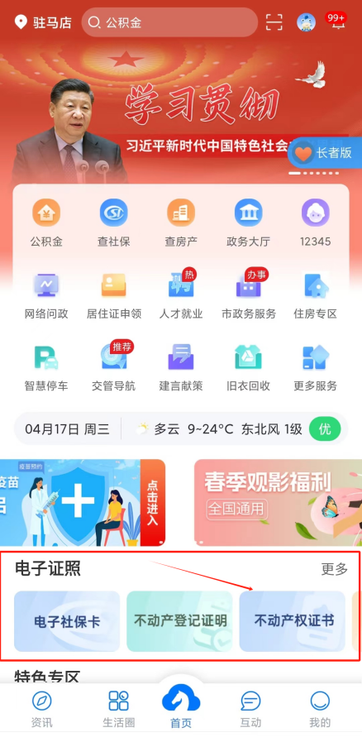
附件2
不动产电子证照核验方式
一、电子政务外网环境
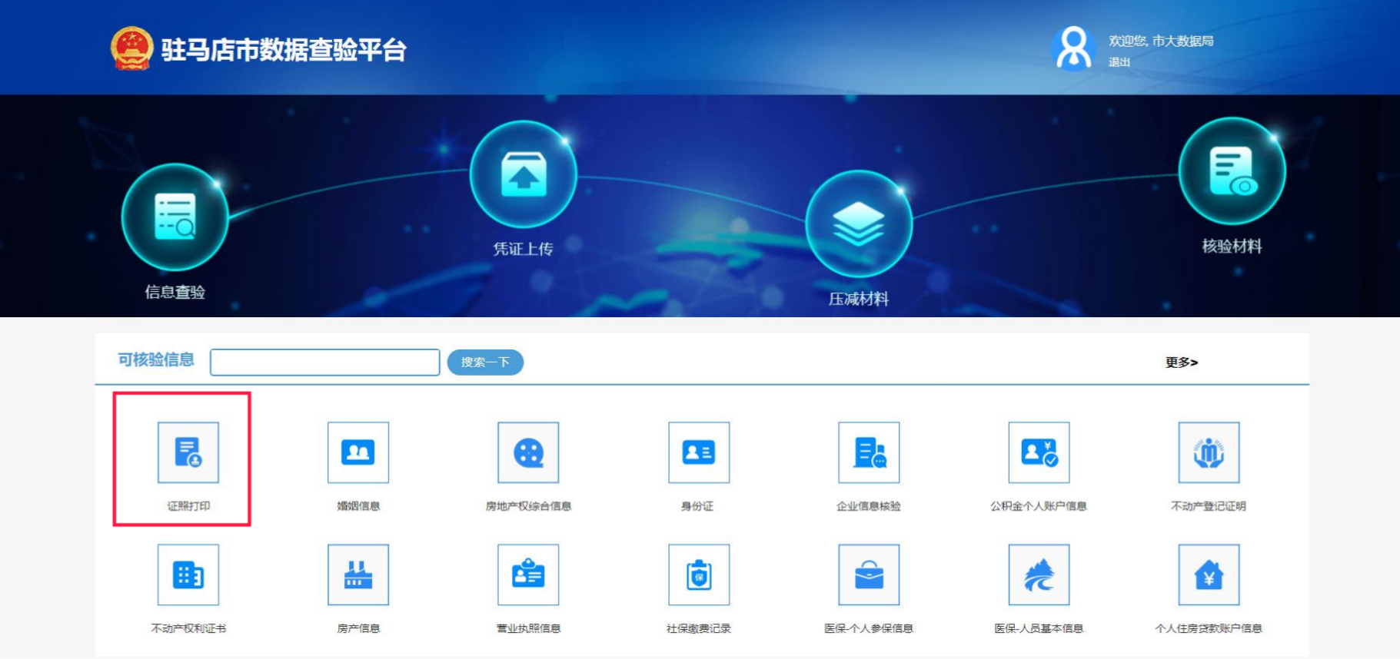
登陆网址：http://59.207.219.43:8001/zmdPortal/check/index，点击“证照打印”，选择不动产电子证照，可查看、下载、打印。
二、互联网环境
登陆网址：www.zmdsbdc.com.cn:8081，下载安装驻马店市不动产数据共享查询系统，可进行不动产电子证照核验。
